Министерство образования и науки Российской Федерации
Федеральное государственное бюджетное образовательное учреждение высшего профессионального образования «Новгородский государственный университет имени Ярослава Мудрого»

Кафедра «Проектирование и технология РЭА»

ВЫБОР СПОСОБА ОХЛАЖДЕНИЯ БЛОКА РЭС

Контрольная работа по учебной дисциплине
«Защита РЭС в экстремальных условиях»
по специальности
«Проектирование и технология электронных средств»

Преподаватель
______В.А. Карачинов
“___”__________2017г

Студент гр.
_____Е.С. Воронцова
“___”__________2017г

Великий Новгород

2017

Задание на практическую работу

Студентке гр.4022зу Воронцовой Е.С.
Учебная дисциплина “Защита РЭС в экстремальных условиях”

1 Тема практической работы

Осуществить выбор способа охлаждения блока РЭА кассетной конструкции, работающего на определенной высоте в стационарном тепловом режиме.
Привести в описательной форме конструкторское решение системы охлаждения.
Построить гидродинамическую модель и выполнить вентиляционный расчет блока РЭС.
Привести чертеж (А4) системы охлаждения блока РЭА.

2 Исходные данные

- мощность рассеиваемая блоком ………………………………...Q=60Вт;
- условная площадь поверхности нагретой зоны ………………..S=0,2м²;
- предельно допустимая температура навесного элемента Т_{пр.доп.}=90^{о}С;363К
- температура окружающей среды…………………………Т_{с}=+50^{о}С;323К
- высота эксплуатации блока …………………………………..…h=2000м;
- мощность рассеиваемая навесным элементом …………………Р=0,5Вт;
- расположение кассет в блоке ……………………………горизонтальное

Студент гр. Преподаватель
_____Е.С. Воронцова ________В.А. Карачинов
“___”___________2017г. “___”_________2017г.
Содержание

1. Задание для расчета | 4
2. Графоаналитический расчет | 5
3. Описание конструкции блока | 9
4. Вентиляционный расчет | 12
Заключение | 21
Список литературы | 22

1. Задание для расчета

1. Необходимо осуществить выбор способа охлаждения блока РЭА кассетной конструкции графоаналитическим методом, работающего на определенной высоте в стационарном тепловом режиме.
2. Привести в описательной форме конструкторское решение системы охлаждения.
3. Построить гидродинамическую модель и выполнить вентиляционный расчет блока РЭС.
4. привести чертеж (А4) системы охлаждения блока РЭА.
Исходные данные:
- мощность рассеиваемая блоком Q =60 Вт;
- условная площадь поверхности нагретой зоны, S = 0,2 м²;
- предельно допустимая температура навесного элемента, 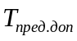= 363К;
- температура окружающей среды, 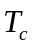 = 323К;
- высота эксплуатации блока, h = 2000 м;
- мощность, рассеиваемая навесным элементом, Р = 0,5 Вт;
- расположение кассет в блоке – горизонтальное
2. Графоаналитический расчет

2.1 Для заданной высоты определяем атмосферное давление по барометрической формуле[1]:
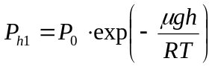, (1)
где Р_{о} – давление у поверхности Земли (Р_{о}=101325Па) ;
μ – молекулярный вес воздуха (μ = 0,029кг/моль);
h – высота;
R – универсальная газовая постоянная (R=8,31441Дж/(мольК));
Т – абсолютная температура воздуха на высоте эксплуатации (Т=Т_{с}=323К);
g – ускорение свободного падения (g=9,81м/с²);
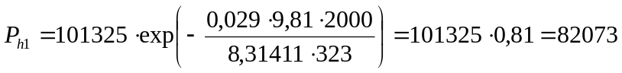 Па = 615 мм.рт.ст.
2.2 Определим величину удельной мощности, рассеиваемой блоком РЭА при нормальном атмосферном давлении q, ВТ/м²:
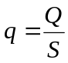, (2)
где Q – мощность рассеиваемая блоком РЭА,[Вт];
S – площадь нагретой зоны, [м²];
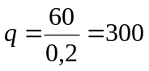 Вт/м².
2.3 Определим допустимый перегрев нагретой зоны ∆Т_{доп.}
∆Т_{доп}=. Т_{пр.доп}-Т_{с}, (3)
где Т_{пр.доп} – предельно допустимая температура навесного элемента,[ К];
Т_{с}– температура окружающей среды,[ К];
∆Т_{доп}=363-323=40 К.
2.4 По полученным значениям ∆Т_{доп} и q для нормального атмосферного давления осуществим выбор способа охлаждения соответственно зоне , в которой находится точка с координатами ∆Т_{доп} и q.
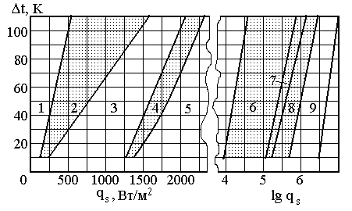
Рисунок 1 – Способы охлаждения:

Не заштрихованы:
1 – свободное воздушное, 3 – принудительное воздушное, 5 – принудительное испарительное,
Заштрихованы:
2 – свободное и принудительное воздушное, 4 – принудительное воздушное и жидкостное, 6 – принудительное жидкостное и свободное испарительное 7 - принудительное жидкостное, принудительное и свободное испарительное, 8 – свободное принудительное и свободное испарительное, 9 - принудительное и свободное испарительное

Исходя из полученных данных точка с координатами q =300 ВТ/м², ∆Т_{доп}=40К лежит в зоне 2 (рис. 1), что соответствует свободному и принудительному воздушному способу охлаждения. В соответствии со способом охлаждения выбираем перфорированный корпус блока РЭА.
2.5 Для выбранных способов охлаждения определим вероятность Р обеспечения нормального теплового режима при нормальном атмосферном давлении (рис.2). При полученной вероятности Р= 0,8 возможно обеспечить нормальный тепловой режим блока.
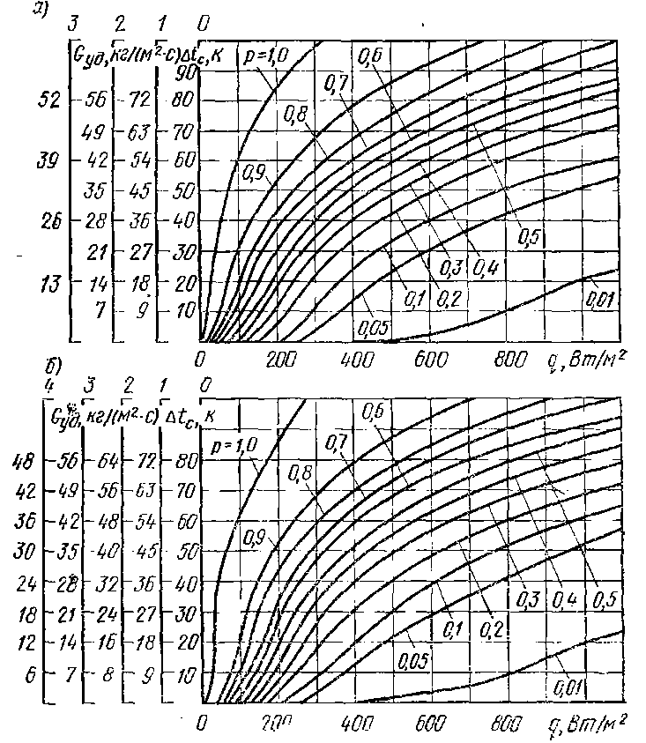
Рисунок 2 – Вероятность обеспечения нормального теплового режима для герметичного корпуса (а) при свободном воздушном охлаждении и внутреннем перемешивании p=0,5, б) при наружном обдуве p=0,5) [7].

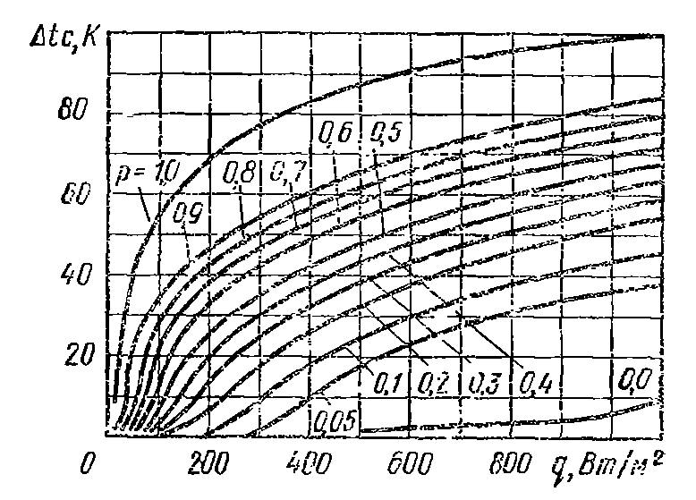
Рисунок 3 – Вероятность обеспечения нормального теплового режима для перфорированного корпуса (р=0,6) [7].

Для обеспечения нормального теплового режима блока РЭА необходимо выполнение условия: 0,3<р<0,8, которому соответствует перфорированный корпус со свободной воздушной вентиляцией.
2.6 Уточним атмосферное давление P_{h2} внутри корпуса блока. Так как корпус блока перфорирован, то атмосферное давление внутри блока будет таким же как и внешнее. Блок работает на высоте 2000 м, поэтому надо учесть влияние атмосферного давления внутри блока:
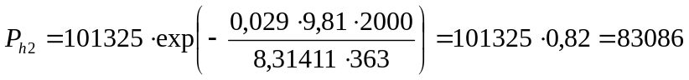 Па
P_{h2}= 83086Па = 623 мм.рт.ст.
2.7 Определим значение поправочного коэффициента соответствующего значениям P_{h2} и P_{h1} (таблица А11[7]) η=1,06.
2.8 Определим эквивалентное значение удельной мощности нагретой зоны:
q₁= q· η; (4)
где q₁ – эквивалентное значение удельной мощности нагретой зоны, [Вт/ м² ];
q – удельная мощность нагретой зоны при нормальном атмосферном давлении, [Вт/ м² ];
η – поправочный коэффициент.
q₁ = 300·1,06 = 318 Вт/м².
Уточним способ охлаждения блока согласно пункта 2.4, где в качестве координаты q примем эквивалентное значение q₁. Полученная точка с координатами q₁ = 318 Вт/м², ∆Т_{доп}= 40К также лежит в зоне 2 (рисунок 1). Таким образом, можно считать выбор способа охлаждения верным.
3. Описание конструкции блока

Конструкция корпуса блока – перфорированный с естественным воздушным охлаждением. Внутри корпуса находится нагретая зона – восемь горизонтально расположенных плат с однотипными элементами, площадь которых не слишком отличается от площади поверхности корпуса.
Выделяемая деталями РЭС тепловая энергия передается конвекцией воздуху, омывающему их поверхности, а излучением – внутренней поверхности корпуса. В результате нагревания воздуха его плотность уменьшается по сравнению с плотностью воздуха вне аппарата, появляется разность давлений и воздух через отверстия или жалюзи в корпусе выходит из аппарата, а на его место поступает холодный воздух. В установившемся режиме перепад давлений, вызванный самотягом, уравновешивается гидравлическими потерями на всех участках РЭС.

3.1 Микросхема

Для более детального определения размеров корпуса и размеров отверстий перфорации необходимо знать размеры навесных элементов.
В качестве навесного элемента выберем MT48LC16M16A2FG-75 IT:D – микросхему памяти 256Мб. Параметры микросхемы:
- предельно допустимая температура окружающей среды
Т_{пр.доп}= (-40..+85)^{о}С;
- максимальная рассеиваемая мощность Р_{рас.max}=0,1Вт;
Габаритные размеры (тип корпуса FBGA):
- длина корпуса, l_{max}=8 мм;
- ширина корпуса, d_{max}=8 мм;
- высота корпуса h_{max}=1мм.
3.2 Печатная плата

Для выделения мощности Q=60 Вт требуется установить 960 единиц таких ИМС. Установим элементы на четыре двусторонние платы по 120 единиц на каждой стороне (15 рядов и 8 столбцов).
При разводке печатной платы будут использованы по 12 контактов каждой микросхемы. Соответственно, коэффициент установки платы принимается равным 0,2. С учетом коэффициента установки, расстояние между корпусами микросхемам составит 4мм РД 50-708-91, необходимо выделить дополнительное место на плате не менее 36х30мм. Принимая во внимание установочные размеры микросхем, необходимые отступы от края платы для крепления в корпусе (2,5мм с каждой стороны) и 264 вентиляционных отверстий d=3мм, в соответствии с ГОСТ 29137-91, окончательный размер платы будет равен 165х185мм.
Учитывая высокую плотность установки элементов на печатной плате можно считать поверхность платы «гладкой», то есть, плата не имеет шероховатостей, которые могут препятствовать движению воздуха вблизи нее.
В качестве материала платы выберем стеклотекстолит СФ1-35-1,5 ГОСТ 10316-78.
Вычислим площадь нагретой зоны. Для этого рассчитаем площадь одного элемента:
S_{э} = 2· l_{max}· d_{max} + 2· l_{max}· h_{max} + 2· d_{max}· h_{max}; (5)
S_{э} = 2·8·8 + 2·8·1 + 2·8·1 = 160 мм².
Площадь платы под элементом:
S_{п}= l_{max} · d_{max}; (6)
S_{п}=8·8=64 мм².
Площадь нагретой зоны, образованной всеми ИМС на одной плате (8-7[6]):
S_{нз}= 240(S_{э}+ S_{п} ); (7)
S_{нз}= 240·(160+64)=53760мм² .
Полная площадь нагретой зоны, образованной четырьмя платами будет равна S_{полн}= 4· S_{нз} ; S_{полн} = 4· 0,054 ≈ 0,2 м², что соответствует техническому заданию.

3.3 Корпус блока
Корпус выполним из дюралюминия марки Д16АМ (ГОСТ 21631-76), отожженный, толщиной 5 мм. Данный материал обладает естественным защитным покрытием, которое препятствует коррозии, также он легко подвергается механической обработке. Форма корпуса – параллелепипед, так как наиболее рациональна и удобна в исполнении и использовании.
Корпус состоит из двух боковых пластин, толщиной 5 мм, в которых фрезеруются направляющие для установки плат, глубиной 2,5 мм и шириной 2 мм; двух пластин – крышек, которые прикручиваются к боковым пластинам винтами М1,6х6 (ГОСТ 17473-80) и двух перфорированных пластин (верхняя и нижняя), которые содержат по 264 отверстия диаметром 3мм, расположенных группами соосно вентиляционным отверстиям плат в соответствии с ГОСТ 16841-79 (тип 5, исполнение 2), и крепятся также винтами М1,6х6 (ГОСТ 17473-80) к боковым пластинам. В собранном блоке отверстия перфорации верхней и нижней пластин – симметричны.
Данное устройство относится к аппаратам группы А [6]. К этой группе относятся все аппараты, нагретая зона которых образована горизонтально ориентированными платами. В аппарате с перфорированным корпусом естественная вентиляция возникает из-за разности плотностей воздуха внутри аппарата и вне его.
Для обеспечения движения воздуха при естественной вентиляции необходимо обеспечить зазор между платами не менее 6-8 мм (§5 [6]). В данном блоке предусматриваем зазор между платами равный 8 мм.
Расстояние от нижней стенки блока до платы – 15 мм. От верхней платы до крышки также 15 мм.
4. Вентиляционный расчет

Тепловая модель блока для расчета: нагретая зона блока представляется в виде прямоугольного параллелепипеда, боковые грани которого совпадают с боковыми гранями плат.
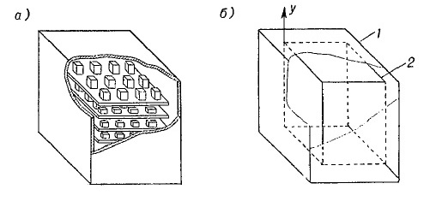
Рисунок 4 – РЭА (а) и его тепловая модель (б)
1 – корпус, 2 – нагретая зона

В блоке представленной конструкции образован канал прямоугольного сечения, на входе и выходе из канала симметрично расположены отверстия.
Воздух попадает в блок из неограниченного пространства снизу, через перфорацию на входе. На выходе из канала воздух через перфорацию попадает в неограниченное пространство.
Теплообмен в блоке осуществляется свободной конвекцией, без учёта теплообмена излучением и кондукцией. Изменение давления и температуры внутри блока при движении потока не учитывается.
Кондуктивные связи плат с корпусом через монтажные элементы конструкции незначительны и при анализе процессов переноса тепла их можно не учитывать.
Движение потока воздуха по каналу сопровождается потерями механической энергии. Эти потери обусловлены силами трения, образованием вихрей в местах изменения формы канала, преодолением подъемных сил и неравномерностью движения газа.
Потери давления на преодоление какого-либо аэродинамического или гидравлического сопротивления принято вычислять с помощью экспериментально найденного коэффициента местного сопротивления ξ как долю динамического давления ΔP=ξρω²/2. Чтобы исключить из расчета переменную величину – скорость движения, удобно выразить потери давления как функцию неизменной для данного канала величины – расхода Q:
, (8)
где Z – коэффициент гидродинамического или аэродинамического сопротивления, соответствующий коэффициенту местного сопротивления каждого данного вида.
Коэффициент аэродинамического сопротивления внезапного расширения (или просто аэродинамическое сопротивление расширения) (9-13 [6]):
. (9)

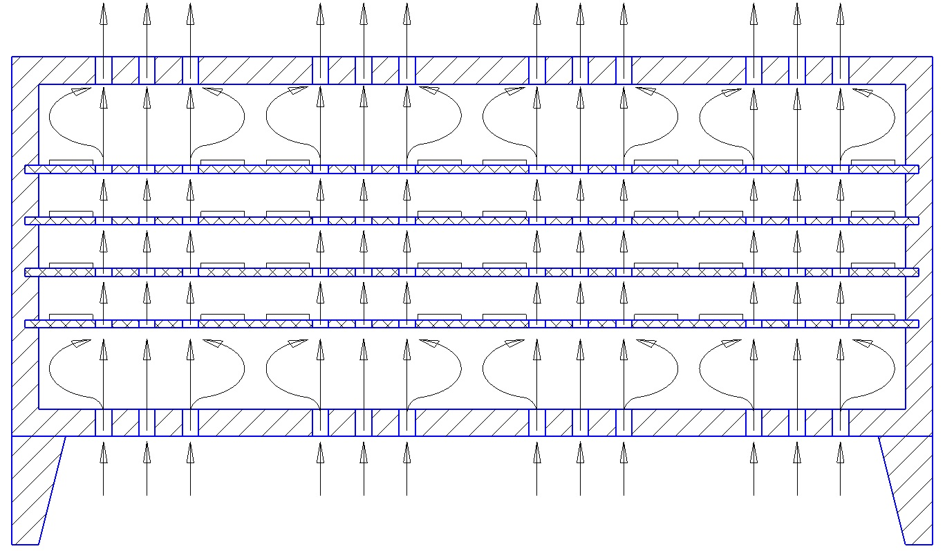
Рисунок 5 – Схема движения воздушных потоков в корпусе блока
Гидравлические сопротивления трения в блоке состоят из сопротивлений четырех перфорированных плат и сопротивлений перфораций верхней и нижней пластин корпуса.
Воздушный поток, проходящий через корпус блока, можно разделить на 4 однотипных канала по соосным перфорационным отверстиям в корпусе блока и платах. Рассчитаем необходимый расход среды, то есть объём среды, проходящий в единицу времени через поперечное сечение канала (Q[м³/с]).
Участок вентиляционного тракта обладает сопротивлением, в связи с чем полное давление газа в конце участка всегда меньше, чем в его начале, на количество необратимых потерь давления ∆P [Па] (Рисунок 6).

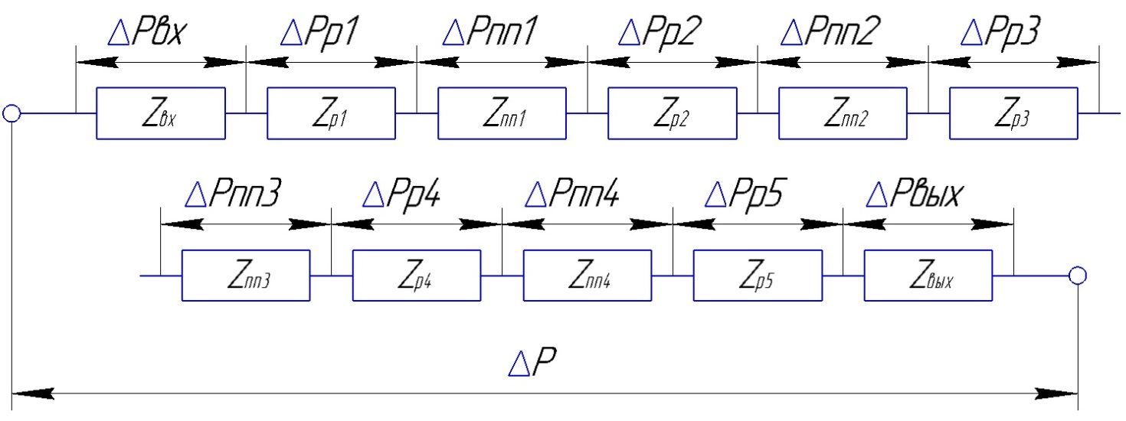
Рисунок 6 – Упрощенная схема замещения вентиляционной системы канала.

1) Определим входное и выходное аэродинамические сопротивления Z_{вх} и Z_{вых} перфорированных каналов пластин 180х40 с 66 отверстиями. Рассчитаем эти сопротивления как для решетки с острыми краями отверстий [4]. Найдем отношение площадей отверстий и пластины (верхняя и нижняя пластины одинаковы):
f_{пл} = S_{отв вх}/S_{вх}, (10)
где S_{отв вх} – суммарная площадь входных отверстий, м2;
S_{вх} – площадь входного канала пластины, м2;

S_{отв вх} = Nπr², (11)
где N – количество отверстий;
r – радиус отверстия, м.
S_{отв вх} = 66⋅3,14⋅0,003² ≈ 1,9⋅10⁻³ м²

S_{вх}= a·b, (12)
где а – длина канала пластины, м;
b – ширина канала пластины, м;
S_{вх} = 0,18⋅0,04 = 7,2⋅10⁻³ м²
f = 1,9⋅10⁻³ /7,2⋅10⁻³ ≈ 0,26

Соответственно коэффициент сопротивления ξ_{вх} ≈ 36 (3-12 [4]).
Сопротивление перфорированной пластины (10-2 [5]):
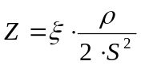, (13)
где ξ – коэффициент местных сопротивлений;
ρ – плотность воздуха [кг/м³];
S – площадь отверстий перфорации [м²];

Плотность воздуха на заданной высоте и при заданных температурах вычислим по формуле:

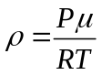, (14)

где P = Ph1 – давление воздуха на высоте h, вычисленное по формуле (1);
μ – молекулярный вес воздуха (μ = 0,029кг/моль);
R – универсальная газовая постоянная (R=8,31441Дж/(моль⋅К));
Т – абсолютная температура воздуха (вне блока Т=Тс=323К, внутри блока Т=363К).
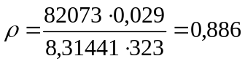 кг/м³.
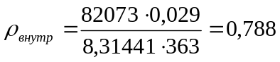 кг/м³.

Соответственно, местные сопротивления на входе и выходе блока:
Z_{вх} = 36⋅0,886/(2⋅(1,9⋅10⁻³)²) ≈ 4,42⋅10⁶ Па⋅сек²/м⁶,

S_{отв вх} = 66⋅3,14⋅0,003² ≈ 1,9⋅10⁻³ м²
S_{вх} = 0,18⋅0,04 = 7,2⋅10⁻³ м²
f = 1,9⋅10⁻³ /7,2⋅10⁻³ ≈ 0,26
ξ_{вых} ≈ 38 (11-22 [4])
Z_{вых} = 38⋅0,788/(2⋅(1,9⋅10⁻³)²) ≈ 4,15⋅10⁶ Па⋅сек²/м⁶.

Расход через перфорацию пластины Q, м³/сек [5]:
Q = v·S, (15)
где v – скорость движения воздуха (v = 0,1м/с [6]),
S – площадь отверстий перфорации [м²].
Q_{вх} = Q_{вых} = 0,1· 1,9⋅10⁻³ = 1,9·10⁻⁴ м³/сек.

Потери давления на данном участке ∆P[Па] (10-1 [5]):
∆P = Z·Q², (16)
где Z – гидравлическое сопротивление перфорированной пластины;
Q – расход через перфорацию пластины;
∆P_{вх} = 4,42⋅10⁶·(1,9·10⁻⁴)² = 0,16 Па;
∆P_{вых} = 4,15⋅10⁶·(1,9·10⁻⁴)² = 0,15 Па.

2) Рассчитаем сопротивление в резервуарах на входе и выходе, как аэродинамическое сопротивление внезапно расширяющегося канала по формуле (9).
Определим эквивалентный гидравлический диаметр для канала 180х40 прямоугольного сечения D_{г} [4]:
, (17)
где а и b – длина и ширина канала соответственно.
D_{г} = (2⋅0,18⋅0,04)/(0,18+0,04) ≈ 0,065 м.

Найдем число Рейнольдса [4]:
, (18)
где v – скорость движения воздуха в канале (v = 0,1 м/с [6]);
υ = 1,76·10⁻⁵ м²/с – кинематическая вязкость воздуха при T = 323K;
Re = (0,1⋅0,065)/(1,76⋅10⁻⁵) ≈ 370
При Re < 2000 [4] режим движения воздуха в канале определяется как ламинарный, относится к малым значениям чисел и характеризуется тем, что шероховатость не оказывает никакого влияния на величину λ.
Определим коэффициент трения стенок канала λ_{н} [4]:
λ_{н} = k_{н}·λ; (19)

По закону Гагена-Пуазейля для ламинарного течения коэффициент сопротивления трения ((2-3)[4]):
λ=64/Re; (20)
λ = 64/370 ≈ 0,173.

Коэффициент сопротивления трения для расширяющегося канала определяется из диаграммы 4-1 [4]:
, (21)
где ξ_{м} = 0,58 – определяется из графика отношения площади подводящего сопла к площади смесительной камеры;
n_{п} – отношение площади смесительной камеры к площади подводящего сопла.
ξ_{тр} = λl/D_{г}, (22)
ξ_{тр} = 0,173⋅0,015/0,065 = 0,04
ξ = 0,58+0,04/14,36 = 0,583
= 0,583⋅0,886/(2⋅(7,2⋅10⁻³)²) ≈ 4,98⋅10³ Па⋅сек²/м⁶.

Расход через канал:
Q_{р1} = 0,1·7,2⋅10⁻³ = 7,2⋅10⁻⁴ м³/сек.

Потери давления на преодоление гидравлического сопротивления в канале:
∆P_{р1} = 4,98⋅10³ ·(7,2⋅10⁻⁴)² = 2,58·10⁻³ Па.

Найдем число Рейнольдса при температуре внутри блока 363K:
Re = (0,1⋅0,065)/(2,2⋅10⁻⁵) ≈ 295
λ = 64/295 ≈ 0,217.
ξ_{тр} = 0,217⋅0,015/0,065 = 0,05
ξ = 0,58+0,05/14,36 = 0,5835
= 0,5835⋅0,788/(2⋅(7,2⋅10⁻³)²) ≈ 4,43⋅10³ Па⋅сек²/м⁶.
Расход через канал:
Q_{р5} = 0,1·7,2⋅10⁻³ = 7,2⋅10⁻⁴ м³/сек.
Потери давления на преодоление гидравлического сопротивления в канале:
∆P_{р5} = 4,43⋅10³ ·(7,2⋅10⁻⁴)² = 2,29·10⁻³ Па.

3) Используя тот же принцип, рассчитаем сопротивление в однотипных резервуарах между платами.
D_{г} = (2⋅0,18⋅0,04)/(0,18+0,04) ≈ 0,065 м.
Re = (0,1⋅0,065)/(2,2⋅10⁻⁵) ≈ 295
λ = 64/295 ≈ 0,217.
ξ_{тр} = 0,217⋅0,008/0,065 = 0,027
ξ = 0,58+0,027/14,36 = 0,582
= 0,582⋅0,788/(2⋅(7,2⋅10⁻³)²) ≈ 4,42⋅10³ Па⋅сек²/м⁶.
Расход через канал первого и пятого резервуаров:
Q_{р2} = Q_{р3} = Q_{р4} = 0,1·7,2⋅10⁻³ = 7,2⋅10⁻⁴ м³/сек.
Потери давления на преодоление гидравлического сопротивления в канале:
∆P_{р2} = ∆P_{р3} = ∆P_{р4} = 4,42⋅10³ ·(7,2⋅10⁻⁴)² = 2,29·10⁻³ Па.

4) Рассчитаем сопротивление каждой из четырех одинаковых плат. Проведем расчет как для решетки с острыми краями отверстий. Поперечное сечение канала 180х40, количество перфорационных отверстий в одном канале – 66.
S_{отв пл} = 66⋅3,14⋅0,003² ≈ 1,9⋅10⁻³ м²
S_{пл} = 0,18⋅0,04 = 7,2⋅10⁻³ м²
f = 1,9⋅10⁻³ /7,2⋅10⁻³ ≈ 0,26
Соответственно коэффициент сопротивления ξ ≈ 36 (3-12 [4]).
Тогда местные сопротивления перфорированных плат:
Z_{пп1} = Z_{пп2} = Z_{пп3} = Z_{пп4} = 36⋅0,788/(2⋅(1,9⋅10⁻³)²) ≈ 3,93⋅10⁶ Па⋅сек²/м⁶,
Так как Z_{пп}>Z_{р}=4,42⋅10³Па⋅сек²/м⁶ произведем коррекцию диаметра на плате.
Расчет диаметра на плате.
Зададим d_{пп}=5 мм, тогда
S_{отв пл} = 66⋅3,14⋅0,005² ≈ 5,2⋅10⁻³ м²
S_{пл} = 0,18⋅0,04 = 7,2⋅10⁻³ м²
f = 5,2⋅10⁻³ /7,2⋅10⁻³ ≈ 0,7
Соответственно коэффициент сопротивления ξ ≈ 2 (3-12 [4]).

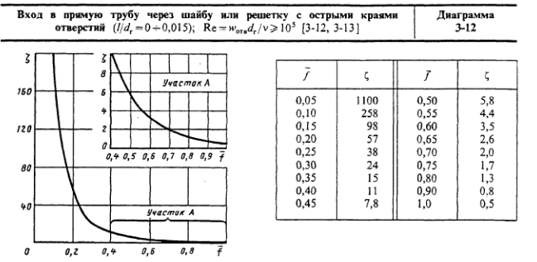

Тогда местные сопротивления перфорированных плат:
Z_{пп1} = Z_{пп2} = Z_{пп3} = Z_{пп4} = 2⋅0,788/(2⋅(5,2⋅10⁻³)²) ≈ 2,91⋅10⁴ Па⋅сек²/м⁶,
Так как Z_{пп}<Z_{р} =4,42⋅10³ Па⋅сек²/м⁶. коррекция диаметра выполнена.
Расход через перфорацию пластины:
Q_{пп1} = Q_{пп2} = Q_{пп3} = Q_{пп4} = 0,1· 5,2⋅10⁻³ = 5,2·10⁻⁴ м³/сек.
Потери давления на данном участке:
∆P_{пп1} = ∆P_{пп2} = ∆P_{пп3} = ∆P_{пп4} = 2,91⋅10⁴·(5,2·10⁻⁴)² = 15 ·10⁻⁴Па.

5) Рассчитаем суммарное сопротивление всех участков цепи одного канала:
Z_{Σ1} = Z_{вх} + Z_{р1} + Z_{пп1} + Z_{р2} + Z_{пп2} + Z_{р3} + Z_{пп3} + Z_{р4} + Z_{пп4} + Z_{р5} + Z_{вых}
Z_{Σ1} = 4,42⋅10⁶ +4,98⋅10³ +(3⋅4,42⋅10³) +(4⋅2,91⋅10⁴) +4,43⋅10³ +4,15⋅10⁶ =
= (4420+4,98+13,26+116,4+4,43+4150)⋅10³ = 8,6⋅10⁶ Па⋅сек²/м⁶.
Суммарный расход через канал:
Q_{Σ1} = Q_{вх} +Q_{р1} + Q_{пп1} + Q_{р2} + Q_{пп2} + Q_{р3} + Q_{пп3} + Q_{р4} + Q_{пп4} + Q_{р5} + Q_{вых}
Q_{Σ1} = 1,9⋅10⁻⁴ +(7,2⋅10⁻⁴ +(3⋅7,2⋅10⁻⁴) +(4⋅5,2·10⁻⁴) +7,2⋅10⁻⁴ +1,9⋅10⁻⁴ =
= (1,9+7,2+21,6+20,8+7,2+1,9) ⋅10⁻⁴ = 57,4⋅10⁻⁴ м³/сек.

6) Весь воздушный поток делится на 4 одинаковых параллельных канала. Таким образом, суммарное сопротивление проходящего через блок воздушного потока ((9-44)[8]):
, (23)
где Z_{Σ} – сопротивление параллельно соединенных каналов;
Z_{i} – сопротивление i-ого канала.

=0,54⋅10⁶ Па⋅сек²/м⁶.

Расход через каналы:
= 4⋅57,4⋅10⁻⁴ = 21,9⋅10⁻³ м³/сек (24)

Суммарные потери давления в параллельных каналах:
ΔP_{Σ} = Z_{Σ} ⋅Q²_{Σ} = 0,54⋅10⁶ ⋅(21,9⋅10⁻³)² = 198,89 Па

Заключение

В результате проведенной расчетно-аналитической работы можно оценить гидродинамическое сопротивление блока РЭА, а так же потери давления на выходе из блока. Потери составили 198,89 Па. В ходе графоаналитического анализа был выбран естественный способ вентиляции. При таком охлаждении не предусмотрены какие-либо нормы на потери давления. Таким образом, работу можно считать отвечающей техническому заданию.
Список литературы

1. Карачинов В.А. «Тепло- и массообмен в РЭА», Методические указания, НПИ,Новгород, 1988 – 33с;
2. Нефедов А.В. «Интегральные микросхемы и их зарубежные аналоги», справочник, т.6, - М.: ИП РадиоСофт, 2003 г. – 544 с.;
3. Дульнев Г.Н., Семяшкин Э.М «Тепло- и массообмен в РЭА»., 1968 – 358с;
4. Идельчик И.Е «Справочник по гидравлическим сопротивлениям».М., «Машиностроение», 1992 – 672с;
5. Филиппов И.Ф «Теплообмен в электрических машинах»: Учеб. пособие для вузов. – Л.: Энергоатомиздат. Ленингр. отделение, 1986 – 256с;
6. Дульнев Г.Н., Тарновский Н.Н «Тепловые режимы электронной аппаратуры». – Энергия, 1971 – 248с;
7. Дульнев Г.Н., «Тепло- и массообмен в РЭА»., 1984 – 246с;
8. ГОСТ 17473 – 80;
9. ГОСТ 16841 – 79;
10. ГОСТ 10316-78;
11. ГОСТ 21631-76
12. РД 50-708-91.

